**Berlijn**

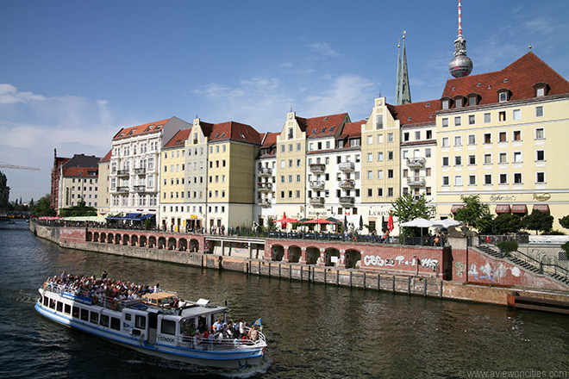

**Nikolaiviertel**

**Nikolaiviertel**

Het Nikolaiviertel is een wijk in Mitte, het historische centrum van Berlijn. Het is een van de weinige plaatsen in Berlijn waar je een idee krijgt van het oude Berlijn.

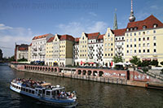Het bekendste gebouw in deze wijk is de Nikolaikirche, de oudste kerk in heel Berlijn.

De smalle en vaak verkeersvrije straten in het Nikolaiviertel zijn erg geliefd bij de toeristen. Voordat het aan het einde van de Tweede Wereldoorlog tot een woestenij werd herleid bevatte het gebied, dat aan de Spree rivier gelegen is, een aantal van de oudste gebouwen van Berlijn.

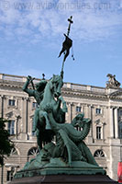Heropbouw van een historische wijk

Na de Tweede Wereldoorlog lag de wijk in Oost-Berlijn. Het duurde tot 1979, tijdens de aanloop naar de 750e verjaardag van het ontstaan van de stad, dat met de heropbouw van het gebied begonnen werd.

Tijdens het acht jaar durende project werden replica’s van historische gebouwen neergezet in een poging de historische wijk terug op te bouwen.

Het werd soms spottend het Disneyland van Honecker genoemd vanwege de manier waarop de restauratie gebeurde.

Zo staat haast geen enkel gebouw op de oorspronkelijke plaats. Het resultaat is desondanks een mooi gebied met vele restaurants, café’s en winkels dat een grote aantrekking heeft op toeristen.

**Nikolaikirche**

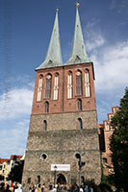In het centrum van het Nikolaiviertel staat de oudste kerk van Berlijn, de 13e eeuwse Nikolaikirche. Het gebouw werd tijdens de loop der eeuwen vaak aangepast. In 1402 werd er een hoogkoor toegevoegd en de twee torens werd gebouwd in 1877.

De Nikolaikirche werd in 1945 vernield door een bombardement en volledig heropgebouwd in 1987. In de kerk bevindt zich nu een museum dat de geschiedenis van de stad weergeeft.

**Rotes Rathaus**

Aan de rand van het Nikolaiviertel staat het Rotes Rathaus (Rode Stadhuis), zo genoemd vanwege de rode gevelsteen.

Het gebouw in hoog-renaissance stijl werd gebouwd tussen 1861 en 1869.

Het stadhuis werd tijdens de oorlog zwaar beschadigd en werd tussen 1951 en 1958 terug opgebouwd.

Sinds de hereniging van Duitsland zetelt hier terug de Berlijnse burgemeester.